Navodilo za delo v torek, 6. 4. 2020

NIT: Dokončaj izdelavo hišice in zapis načrta. Pri izdelavi načrta ne bodi površen. Naredi kot zmoreš in znaš. Ne riši s prosto roko.
Če si delo že opravil ponavljaj učno snov ob vprašanjih, ki si jih dobil v šoli in ti povzročajo težave.

SLJ: Dokončaj zapis domačega branja o Piki Nogavički. Ne piši kratkih odgovorov na vprašanja. Če si nalogo že vestno opravil, si oglej gledališko predstavo na spodnji povezavi in uživaj ob predstavi Pika Nogavička.
https://www.youtube.com/watch?v=oecmFb66oEQ
ŠPO: Pojdi na svež zrak na domači vrt, razgibaj se in ogrej, vadi premet. Bodi previden, da se ne poškoduješ.

MAT:
→ Preveri pravilnost svojega dela ponedeljkove naloge. (Glej rešitve na koncu današnjih navodil.)
→ Vadi poštevanko in deljenje v obsegu števil do 100. Primer: 7 . 9 = 63, 72 : 8 = 9; ……
→ Na spodnji povezavi poišči zanimive vaje v poštevanki in deljenju. Vaja dela mojstra!

https://interaktivne-vaje.si/matematika/mat_100/racunam_do_100_postevanka_1.html
https://interaktivne-vaje.si/matematika/mat_100/racunam_do_100_deljenje.html

DRU: Od obrti do industrije
→ Ponovno si oglej interaktivno gradivo v Radovednih pet o OBRTI in INDUSTRIJI za ponovitev.
→ V DZ stran 79 in 80 reši naloge. Oglej si prikaz nastanka čokolade (na drugi strani navodila).
→ V zveze zapiši zapis:
O D O B R T I d o I N D U S T R I J E 7.4.2020
Industrija je dejavnost, ki s pomočjo strojev izdeluje različne izdelke.
Industrija je dejavnost, ki najbolj vpliva na spremembe v pokrajini in na način življenja ljudi.
Poznamo različne vrste industrije: tekstilno, avtomobilsko, prehrambno, lesno,…
Kaj meniš, kakšna je razlika med obrtjo in industrijo?
*****************************************************
Oglej si prikaz poti od surovine do izdelka. Naj ti bo v pomoč pri 3. c nalogi v DZ.
V tovarnah iz pridelkov in surovin izdelajo različne izdelke. Iz kakava in dodatkov naredijo slastno zmes – čokolado.
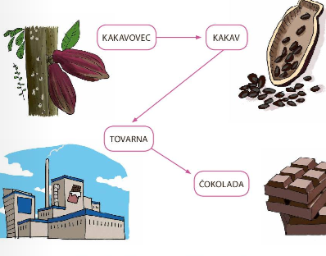

MAT rešitve:
